PD Voltage Test Tool
(Ver2.1.0)

一. 測試環境
- 確認PD Test Board插入電腦並與負載機相接。
- PDVoltageTool(v2.1.0)支援負載機型號:3310F(150W)，3315F(75W)。
- 負載機USB Control Cable接著電腦 並確定驅動安裝。
- 如需負載電流測試至5A，Type-C Cable需支援5A。
二. 程式介面
A
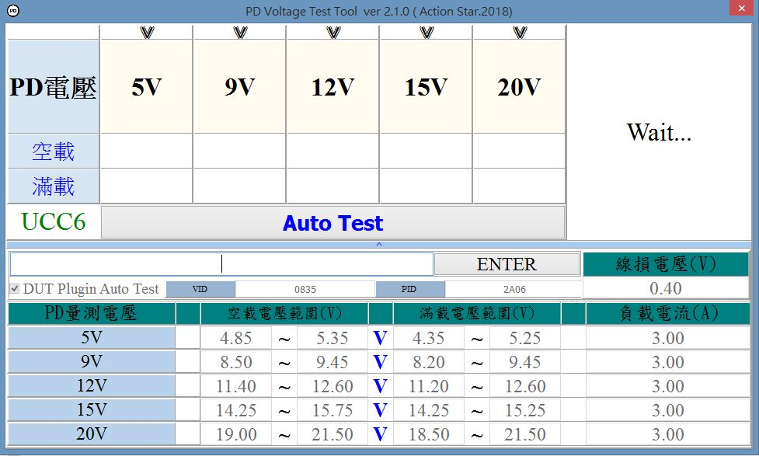
B
C
D
E
F
G
H
I
K
J
A. 測試項目，勾選後可連續測試。
B. 大字為PD測試電壓，共有五種PD量測電壓，可點擊單測。
C. 測試後讀到的電壓值，顯示FAIL為PD Test Board板沒插入。
D. 手動測試開始鍵。
E. 密碼輸入欄: 密碼為set。輸入後可設定A、F、G、H、I欄位。
F. 自動測試欄: 勾選DUT Plugin Auto Test，輸入DUT VID&PID後，
DUT插入會根據A欄位勾選的項目自動測試。
G. 空載滿載電壓範圍值。
H. 滿載測試勾選，選擇是否測試此電壓的滿載。
I. 負載電流，填寫負載電流，如需測到20V、5A需使用型號3310F負載機。
J. 線損電壓補償值。
K. 測試結果(PASS or FAIL)

四. 錯誤排除
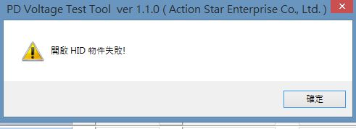

* PD Test Board板沒插入

